关于11-12学年第一学期2008、2009级学生体育课选课
的通知
各单位：
为了保证新学期全校三、四年级学生11-12学年第一学期体育俱乐部课程教学的正常进行，现将选课须知通知如下，请各学院务必通知学生在第四周内进行选课，否则将直接影响课程教学。
- 选课对象：全校2008级和2009级学生（不含东方学院2008级学生和所有专转本学生）。
- 选课后上课时间：从第五周开始，第十二周结束。第一次课在体育馆集中。
- 选课方法：（本次选课直接在学校教务管理系统进行）
1．请学生登陆“江苏技术师范学院教务管理系统”，或在网址栏上直接输入“jwgl.jstu.edu.cn”进入系统。
2．点网上选课、体育选课，点网页中间一排按钮中的“选体育课”，弹出如下图的网页，先选择项目，后选择时间，教材预订按钮点否，选定课程，最后点提交。
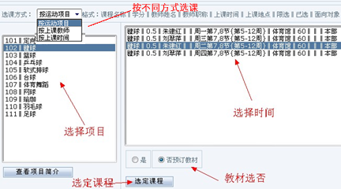
- 选课时间： 2011年9月19日—9月22日（第四周）
- 所有小球类（乒乓球、羽毛球、网球）项目请各位同学自备球拍。
- 2009级参加体育保健课的同学直接到体育部许缨老师处报名上课。
教 务 处
体 育 部
2011年9月13日

